5 cách tốt nhất tăng cường hệ thống miễn dịch của bạn

Hệ thống miễn dịch của con người là một mạng lưới phức tạp bao gồm các tế bào, cơ quan và quá trình trao đổi chất chuyên biệt để bảo vệ cơ thể chúng ta khỏi bệnh tật và giúp chúng ta chữa lành khi bị bệnh.
Các nhà nghiên cứu vẫn đang làm việc để hiểu đầy đủ về cách thức hoạt động của hệ miễn dịch cũng như lối sống và các yếu tố di truyền nào chịu trách nhiệm giữ cho hệ thống quan trọng này hoạt động hiệu quả hay không.
Tuy nhiên, các thử nghiệm và nghiên cứu lâm sàng cho thấy một số cân nhắc quan trọng nhất để tăng cường phản ứng miễn dịch và đạt được sức khỏe tối ưu. Dưới đây là 5 bước quan trọng nhất mà bạn có thể thực hiện để giữ cho hệ thống miễn dịch của mình ở trạng thái khỏe mạnh nhất.
1. Ăn thực phẩm có chứa chất dinh dưỡng cần thiết cho hệ thống miễn dịch
Dinh dưỡng hợp lý là điều cần thiết cho một hệ thống miễn dịch khỏe mạnh. Giống như tất cả các bộ phận của cơ thể chúng ta, một hệ thống miễn dịch khỏe mạnh đòi hỏi phải hấp thụ đầy đủ các chất dinh dưỡng cụ thể thông qua chế độ ăn uống hoặc bổ sung.
Những chất dinh dưỡng thiết yếu cho hệ thống miễn dịch bao gồm: Vitamin A, B6, C, D, E và axit folic; Khoáng chất bao gồm kẽm, đồng, selen và sắt
- Vitamin C có nhiều trong trái cây và rau quả, đặc biệt là trái cây họ cam quýt và ớt chuông đỏ. Thật không may, vitamin C bị phân hủy dưới nhiệt độ cao, vì vậy ăn thực phẩm giàu chất dinh dưỡng này sống hoặc nấu chín là cách tốt nhất để nhận được lượng vitamin C tối đa có lợi cho hệ thống miễn dịch của bạn.
- Các loại rau có màu vàng như khoai lang, mơ và cà rốt chứa nhiều vitamin A. Các loại rau lá xanh như rau bina và bông cải xanh, đậu khô nấu chín và các loại ngũ cốc có nhiều axit folic.
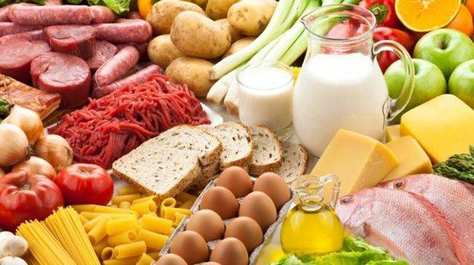Nên ăn đa dạng các loại thực phẩm để tăng cường sức đề kháng.
- Thực phẩm giàu vitamin B6 bao gồm:
Ngũ cốc và ngũ cốc tăng cườngGanGàThịt bòTrứng
- Vitamin E là một chất dinh dưỡng quan trọng khác cho sức khỏe hệ thống miễn dịch tối ưu. Loại vitamin này có nhiều nhất trong các loại hạt, hạt và dầu ô liu ép lạnh.
- Vitamin D là một trong những vitamin quan trọng nhất cho sức khỏe hệ thống miễn dịch tối ưu. Các loại cá có dầu như cá hồi, cá ngừ và cá mòi có nhiều vitamin này và một số loại nấm cũng vậy.Bằng cách để da tiếp xúc với ánh nắng vào giữa trưa trong ít phút vào những tháng mùa hè, cơ thể bạn có thể sản xuất vitamin D.
- Sắt đóng một vai trò quan trọng trong việc cung cấp oxy cho các tế bào và giữ cho hệ thống miễn dịch khỏe mạnh. Sắt có hai dạng: một là từ nguồn động vật, được gọi là heme-iron, và dạng khác, được gọi là sắt không phải heme, được tìm thấy trong thực phẩm có nguồn gốc thực vật. Sắt heme từ các nguồn động vật được tìm thấy với một lượng lớn trong thịt đỏ, gia cầm và động vật có vỏ. Sắt không heme có nhiều trong đậu, các loại rau họ cải như cải xoăn, bông cải xanh, rau bina và các sản phẩm ngũ cốc tăng cường chất sắt.
- Selen là một khoáng chất vi lượng cần thiết cho một phản ứng miễn dịch khỏe mạnh. Thực phẩm có lượng selen cao nhất là quả hạch Brazil, với nhu cầu hàng ngày đầy đủ trong một loại hạt duy nhất.Khoáng chất này cũng có trong hải sản, thịt gia cầm, thịt và các sản phẩm từ sữa, đặc biệt là pho mát.
- Kẽm cần thiết cho khả năng sản sinh ra các tế bào của hệ miễn dịch như tế bào T của cơ thể. Một trong những nguồn thực phẩm chứa lượng kẽm cao nhất là hàu, với một khẩu phần cung cấp tới 300% lượng khuyến nghị hàng ngày.Các nguồn động vật khác cung cấp kẽm bao gồm các sản phẩm từ sữa, cua, thịt đỏ và thịt gia cầm.Các nguồn thực vật cung cấp kẽm bao gồm các loại đậu, yến mạch, quả hạch, hạt và đậu phụ.
2. Thường xuyên ăn thực phẩm probiotic và prebiotic
Thực phẩm probiotic chứa các vi khuẩn có lợi cho đường ruột như Lactobacillus acidophilus, Bifidobacterium bifidum và Streptococcus thermophiles . Những vi khuẩn có lợi này hỗ trợ hệ tiêu hóa giải phóng vitamin và khoáng chất từ các thực phẩm khác và cải thiện sự hấp thụ của chúng vào cơ thể.
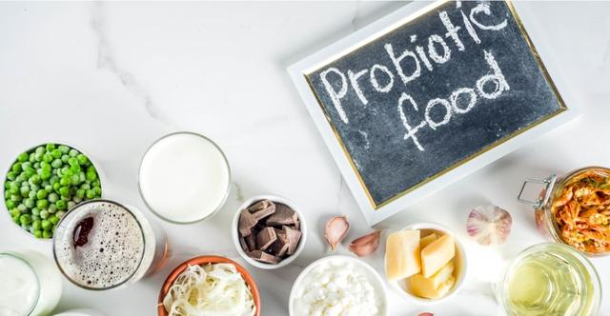Thực phẩm chứa probiotic, chẳng hạn như sữa chua nuôi cấy sống, rất tốt cho hệ thống miễn dịch của bạn.
Thực phẩm probiotic bao gồm:
Sữa chua nuôi cấy sống và KefirDưa cải và dưa chua lên men tự nhiênNattoMisoTrà kombucha
Thực phẩm prebiotic là những thực phẩm chứa tinh bột nuôi vi khuẩn probiotic. Thực phẩm prebiotic bao gồm:
ỏi, hành tây và lá lốtAtisôTáoRau lá xanhRau biểnAtisô JerusalemRễ cây ngưu bàng
Bằng cách thường xuyên bao gồm thực phẩm prebiotic và probiotic trong chế độ ăn uống của bạn, bạn có thể tăng cường vitamin và khoáng chất cần thiết cho cơ thể để có được sức khỏe hệ miễn dịch tối ưu.
3. Ngủ đủ giấc
Ngủ đủ giấc và sâu là điều rất quan trọng đối với sức khỏe tổng thể của bạn.Nó đặc biệt quan trọng đối với việc trẻ hóa hệ thống miễn dịch.
qua nhiều quá trình trong khi ngủ sâu để tăng cường và trẻ hóa hệ thống miễn dịch. Chu kỳ ngủ sâu bắt đầu khoảng một giờ sau khi một người chìm vào giấc ngủ, và giai đoạn ngủ này là khi cơ thể được thư giãn nhất, nhịp thở và nhịp tim ở mức chậm nhất.Ngủ đủ giấc và sâu là điều rất quan trọng đối với sức khỏe tổng thể của bạn.
Thật kỳ lạ, trong khi hầu hết các quá trình trong cơ thể diễn ra chậm nhất trong khi ngủ sâu, các chức năng của hệ thống miễn dịch lại tăng tốc. Các nhà nghiên cứu về giấc ngủ phát hiện ra rằng mức độ sâu nhất của giấc ngủ tương ứng với sự gia tăng sản xuất các tế bào quan trọng của hệ thống miễn dịch chống lại nhiễm trùng.
Trong các giai đoạn khác của giấc ngủ, não sẽ củng cố và lưu trữ những ký ức từ ngày hôm trước.Trong giai đoạn ngủ sâu, trí nhớ của hệ thống miễn dịch trải qua các quá trình tương tự.
Một lý do đáng ngờ cho quan sát này là sự thư giãn của các cơ và thở chậm lại giúp giải phóng năng lượng của cơ thể cho các phản ứng và chức năng miễn dịch. Ngoài ra, trong khi ngủ, cơ thể sản sinh ra nhiều hormone melatonin, giúp chống lại chứng viêm.Các nghiên cứu khác cho thấy giấc ngủ sâu thậm chí có thể củng cố hiệu quả của vaccine và giảm các phản ứng dị ứng.
4. Tham gia các hoạt động thể chất thường xuyên
Tập thể dục hỗ trợ cơ thể sản xuất các tế bào miễn dịch chống viêm và lưu thông chúng qua máu.Tập thể dục cũng kích hoạt hệ thống bạch huyết, chịu trách nhiệm loại bỏ độc tố và tế bào chết khỏi các mô.Các nghiên cứu cho thấy tập thể dục làm giảm tỷ lệ nhiễm virus và giảm mức độ nghiêm trọng của các triệu chứng.Tập thể dục thường xuyên, vừa phải có liên quan chặt chẽ đến phản ứng miễn dịch khỏe mạnh hơn.
Hoạt động thể chất thường xuyên sẽ tăng cường hệ thống miễn dịch.
Tham gia vào các hoạt động thể chất thường xuyên, chẳng hạn như đạp xe bên ngoài, là một cách tuyệt vời để giữ cho hệ thống miễn dịch của bạn mạnh mẽ. Giảm căng thẳng, chẳng hạn như thông qua thiền định, rất quan trọng đối với một hệ thống miễn dịch khỏe mạnh.
5. Giảm căng thẳng
Căng thẳng có thể là thể chất hoặc tâm lý, và cả hai loại căng thẳng đều gây hại cho hệ thống miễn dịch và phản ứng của nó đối với nhiễm trùng nếu căng thẳng kéo dài.Bộ não và hệ thần kinh có mối quan hệ tương tác phức tạp với chức năng miễn dịch.
Nhiều nghiên cứu về psychoneuroimmunology xác nhận rằng căng thẳng thể chất hoặc tâm lý liên tục dẫn đến phá vỡ phản ứng miễn dịch, làm cho việc giảm căng thẳng và thư giãn trở thành một thành phần quan trọng của một phản ứng miễn dịch mạnh mẽ.
Ăn một chế độ ăn uống cân bằng với nhiều chất dinh dưỡng có lợi cho sức khỏe miễn dịch bao gồm thực phẩm probiotic và prebiotic, ngủ đủ giấc, tập thể dục thường xuyên và giảm mức độ căng thẳng là những cách tốt nhất để tăng cường hệ thống miễn dịch của bạn và ngăn ngừa hoặc vượt qua bệnh tật.

